Centro Educacional Brasil Portugal
Nome : ___________________________ - 4º Ano manhã e tarde
Professoras :Amanda, Janaína e Elisângela

Conteúdo do 2º- bimestre

Que saudade de vocês!!!! A saudade está tão grande que agora iremos postar vídeos no whatsapp da escola e no site, com explicações e orientações para facilitar a sua aprendizagem .
Caso, ocorra dúvida, envie uma email para escola, que nós, as professoras, ficaremos felizes em responder e sanar todas as suas dificuldades.
Logo, logo estaremos juntos!!!
Amamos vocês,
Professoras Amanda, Janaína e Elisângela



Centro Educacional Brasil Portugal
Nome : _________________________________________ - 4º ano

Atividades de Língua Portuguesa - 4º ano - 10ª semana

Por que as atividades físicas são tão importantes para a nossa saúde ?
As atividades físicas equivalem a todas as atividades que incluem movimentos corporais e gasto de energia. As pessoas que não fazem nenhum tipo de atividade física são chamadas de sedentárias.
Quando a pessoa não faz nenhum tipo de atividade física e tem uma alimentação ruim, acaba desenvolvendo alguns problemas de saúde, e um deles pode ser a obesidade.

Mas qual a importância das atividades físicas para as pessoas?

Fazer atividade física é muito importante para a saúde das crianças e dos adultos, pois ela melhora a flexibilidade, a força muscular, fortalece os ossos e as articulações e desenvolve habilidades psicomotoras.
Ao praticarmos atividades físicas, queimamos a gordura que está em excesso no nosso corpo, e ao mesmo tempo melhoramos a nossa pressão arterial. Além disso, com exercícios físicos, o nosso corpo fica mais preparado e consegue driblar muitas doenças.

Caça –palavras

Ache no diagrama abaixo o nome de cinco esportes.
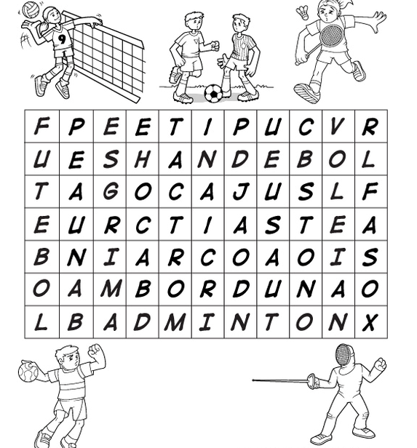

Você pratica algum esporte? Se não pratica, o que costuma fazer para se exercitar?

________________________________________________________________________

- De acordo com o texto, quais são os benefícios para quem pratica exercício físico?

________________________________________________________________________

________________________________________________________________________

- Dado os textos acima ,copie o parágrafo que tem uma palavra proparoxítona, um hiato ,um monossílabo tônico e uma palavra com dígrafo.
________________________________________________________________________

________________________________________________________________________

________________________________________________________________________

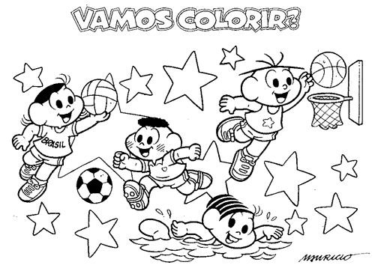
- Qual dos esportes abaixo é uma paroxítona terminada em ditongo ?

R : ________________________

- Faça uma frase declarativa afirmativa com o tema esporte.

_______________________________________________________________________

- Classifique as frases em declarativa afirmativa ,declarativa negativa, interrogativa, exclamativa e imperativa ( frase que dá ordem ):
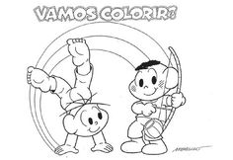
- Eu gosto de esportes radicais .
___________________________________
- Aninha , vá se exercitar .
__________________________________
- Você já fez a sua caminhada hoje ?
___________________________________
- Nossa ! Andei 2km de bicicleta !
___________________________________

- Pontue a carta com atenção !

Rio de Janeiro 18 de maio de 2020

Querida amiga Beatriz

Como tem passado você e a sua família Estamos vivendo um período complicado não é amiga
Com a pandemia temos que ficar em casa Como você está fazendo para se exercitar
Se precisar te mando um vídeo com várias atividades físicas para você e a sua família se exercitarem
Estou com muita saudade das nossas brincadeiras e da natação Espero que tudo isso acabe logo

Um beijo e um abraço de sua amiga
Luzia

Continue pontuando :
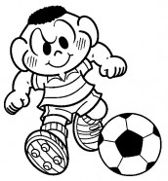
Mamãe depois da pandemia resolveu me colocar
para fazer um esporte
Chegando no clube ela me perguntou
Qual atividade física você gostaria de fazer
Balé judô natação ou dança
Eu respondi
Poxa eu ainda não me decidi vamos voltar amanhã
Redação
- Faça uma história de acordo com a figura abaixo . Não esqueça do título, de caprichar na letra, nos espaços dos parágrafos , das pontuações de ler várias vezes o que escreveu. Lembre - se : que a cada redação você tem que fazer o melhor ! Capriche !
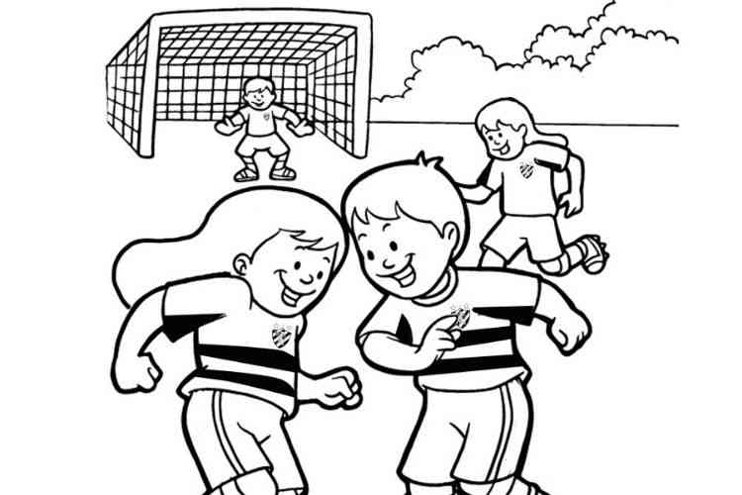

_____________________________________________

________________________________________________________________________

________________________________________________________________________
________________________________________________________________________
________________________________________________________________________
________________________________________________________________________
________________________________________________________________________
________________________________________________________________________
________________________________________________________________________
________________________________________________________________________
________________________________________________________________________
________________________________________________________________________
____________________________________________________________________
( Continue a redação atrás da folha ! )
* Livro de Português : 92, 94, 95, 96 e 98.
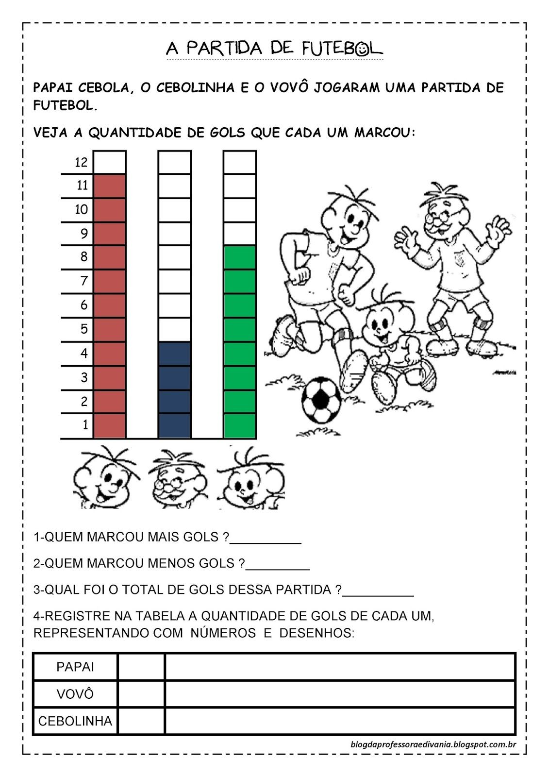
Atividades de Matemática - 4º ano - 10ª semana

- Se você multiplicar a quantidade de gols de cada um deles por 25 , o que você encontrará ?
Cebolinha | Papai Cebola | Vovô

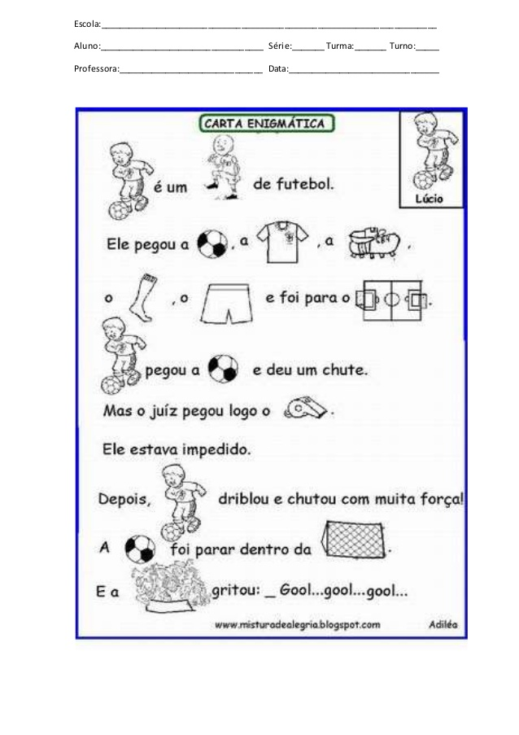
2 - Decifre a carta enigmática e depois realize as atividades que se pede:

______________________________________________________________________________________________________________________________________________
________________________________________________________________________
________________________________________________________________________

________________________________________________________________________
- Quantas vezes apareceu o desenho do Lúcio na carta? Quantas vezes apareceu o desenho da bola ? Multiplique os dois resultados e depois faça a tabuada do número encontrado .
________________________________________________________________________

________________________________________________________________________

3 - Resolva as expressões numéricas com adição,subtração e divisão . Primeiro resolvemos a multiplicação ,mas repetimos o que vem antes dela . Depois resolvemos quem vier primeiro: adição ou subtração .

- 4 + 6 x 3 - 1 = B . 13 x 5 + 7 - 4 =

*Livro de matemática : 78, 79, 80 e 81.

Escreva suas dúvidas nos balões abaixo.
Português e Matemática

Nome:___________________________________________________.
Atividades de Ciências (Semanas 25/05 a 29/05)
Degradação dos recursos naturais.
Você já sabe que, para sobreviver, o ser humano utiliza os recursos de que o ambiente dispõe: o solo, a água, o ar, os vegetais, os minerais, os outros animais.
No entanto, o uso inadequado desses recursos pelo ser humano, para atender a suas necessidades de alimentação, conforto e ao desejo de riquezas, está fazendo com que eles se esgotem.
Todos nós somos responsáveis pelo meio ambiente e devemos cuidar dele. Existem algumas atitudes, medidas e cuidados que podem ajudar a recuperar e a proteger o meio ambiente.

1-) Que sugestões você daria para:

a) Impedir a destruição das matas?
______________________________________________________________
_______________________________________________________________
______________________________________________________________

b) Evitar a poluição das águas?
_______________________________________________________________
_______________________________________________________________
_______________________________________________________________
2-) Quais os principais problemas ambientais da sua cidade?
_______________________________________________________________
______________________________________________________________

3-) Observe a imagem abaixo e responda:

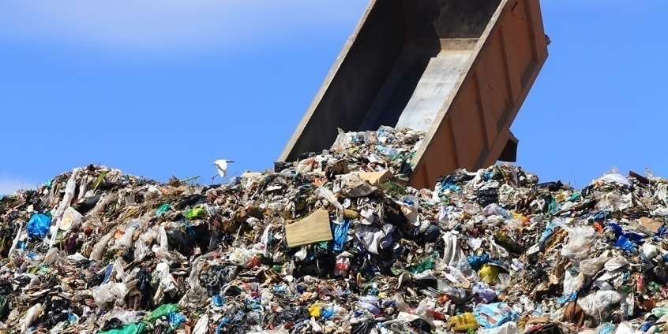

a) Como podemos diminuir a quantidade de lixo gerado pelas pessoas?

_______________________________________________________________
_______________________________________________________________
4) Pinte as frases com os cuidados que devemos ter com o solo:
É preciso deixar o lixo no chão, já que a matéria deteriorada libera líquidos favoráveis ao solo.

Reflorestar áreas desmatadas e evitar queimadas.
Separar o lixo para a reciclagem.

Queimar a mata é bom porque aumenta a oferta de nutrientes ao solo.

5) Livro de ciências páginas: 65, 68 e 70

#Aprenderbrincando
- Por meio de vídeos, é possível aprender sobre o meio ambiente e de forma gostosa. Veja algumas sugestões.

https://youtu.be/wdw1h5t0I1w
https://youtu.be/pT8Oh4307F8

Nome : _________________________________________ - 4º ano
Atividades de História e Geografia- 4º ano - 10ª semana

Revoltas do Período Colonial Brasileiro
As Revoltas do Período Colonial Brasileiro se dividiram entre interesses nativistas e interesses separatistas. A exploração excessiva que era feita pela metrópole portuguesa teve seus reflexos de descontentamento.
Entre todos esses movimentos, podem-se distinguir duas orientações nas revoltas: a de tipo nativista e a de tipo separatista. As revoltas que se encaixam no primeiro modelo são caracterizadas por conflitos ocorridos entre os colonos ou defesa de interesses de membros da elite colonial. Somente as revoltas de tipo separatista que pregavam uma independência em relação a Portugal.
Entre as revoltas nativistas mais importantes estão: Revolta de Beckman, Guerra dos Emboabas, Guerra dos Mascates e a Revolta de Filipe dos Santos.
São revoltas separatistas: Inconfidência Mineira e Conjuração Baiana.
Pesquise por quais motivos ocorreram as revoltas abaixo:

*Guerra dos Emboabas (1707-1709)-_________________________________

*Revolta dos Beckman (1684)-_________________________________

*Guerra dos Mascates(1710-1711)-_________________________________

*Revolta de Filipe dos Santos (1720)-_________________________________

*Inconfidência Mineira(1789)-_________________________________

*Conjuração Baiana(1798)-_________________________________

#Ficaadica
- Por meio de vídeos, é possível aprender . Veja algumas sugestões:

* https://www.youtube.com/watch?v=p0GP_eNlH5I
* https://www.youtube.com/watch?v=G3G6ntNuPIU

Escreva suas dúvidas nos balão abaixo.
História, Geografia e Ciências



Centro Educacional Brasil Portugal
Teacher: Márcia Cristine | Subject: English | Class:4°ano
Name:_________________________________________________

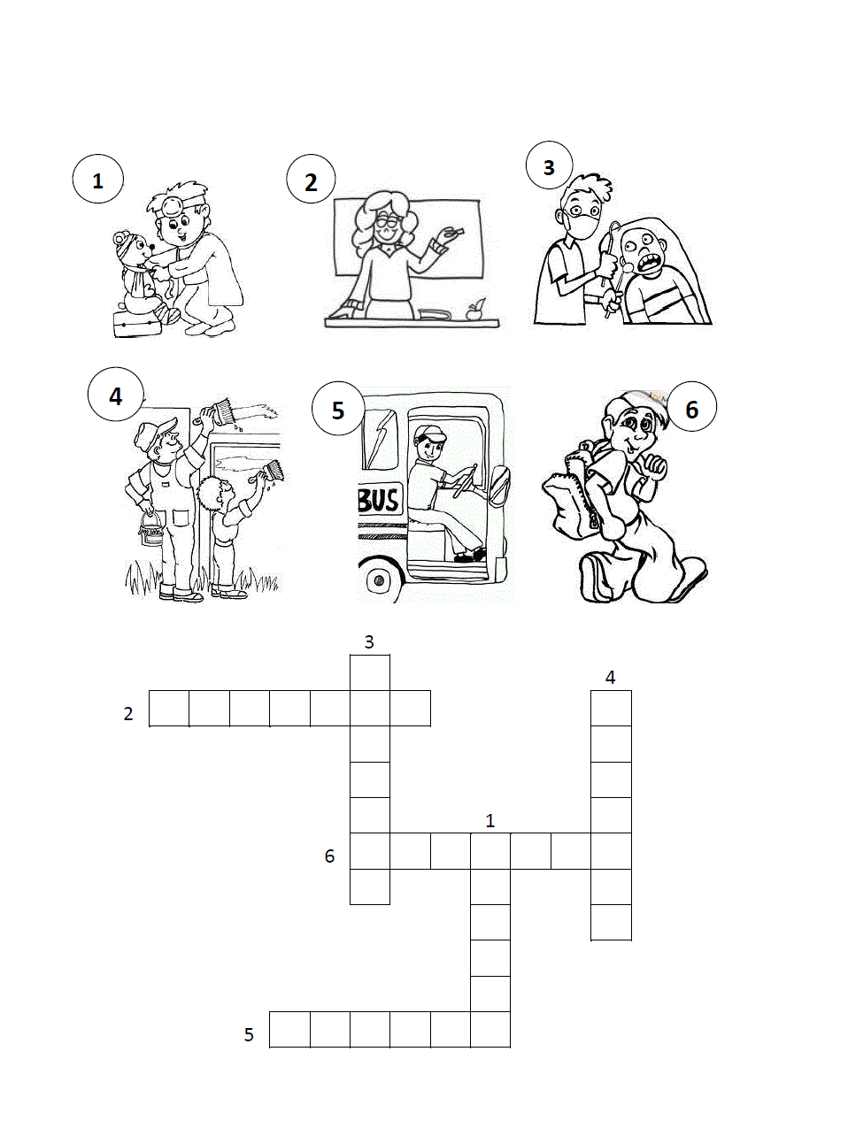
ATIVIDADE 9
1. Write the occupations. Then, color:
(Escreva as profissões. Depois, pinte:)

